Les chiffres du chômage

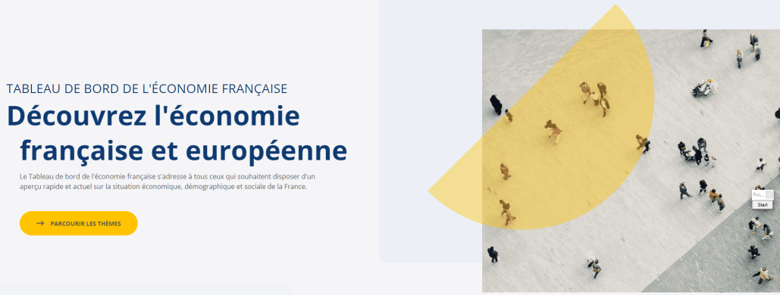
L’INSEE Institut National de la Statistique et des Études Économiques produit des données particulièrement fiables sur l’économie et la société française. Ses données sont accessibles sur son site http://www.insee.fr Mais elles sont tellement nombreuses qu’elles sont difficiles à trouver pour un public non averti.
Heureusement l’INSEE vient de créer le TABLEAU DE BORD DE L’ÉCONOMIE FRANÇAISE sur le net.
https://www.insee.fr/fr/outil-interactif/5367857/
En cliquant sur PARCOURIR LES THÈMES on accède à une partie très ergonomique
C’est cette partie du site que nous allons utiliser.
Dans un premier temps, prenez quelques minutes pour parcourir le site et voir un peu comment sont classées les données et ce que vous pouvez y trouver. Ce site vous servira chaque fois que vous chercherez des données précises sur l’économie et la société française. Même en dehors des cours de SES
Cherchez dans l’arborescence les données sur le chômage et complétez le tableau suivant.

a. Donnez un titre à ce tableau.
Pourcentage de chômeurs | 2000 | 2015 | 2023
Hommes
Femmes
Ensemble
Champ France hors Mayotte, personnes actives de 15 ans ou plus.
Source : Insee, enquêtes Emploi.
- Y avait-il plus d’hommes ou de femmes au chômage en 2000 ?
- Et en 2023 ?

b. Taux de chômage selon le diplôme (à compléter).
Ensemble de la population | 2022
Brevet des collèges ou Sans diplôme
Baccalauréat, CAP, BEP
Bac + 2 et +
Ensemble
Champ : France métropolitaine, population des ménages, personnes de 15 ans ou plus (âge courant).
Source : Insee, enquêtes Emploi.
- Quel rapport voyez-vous entre diplôme et chômage ?
- Retrouvez la définition de « Chômeur au sens du BIT » et notez-la ci-dessous.

L’INSEE Institut National de la Statistique et des Études Économiques et l’organisme public chargé de faire des statistiques, les données qu’il fournit sont très fiables. Il utilise la définition du Bureau International du Travail (BIT). Il existe d’autres statistiques très fiables en France, notamment celle de Pôle emploi, l’organisme qui cherche à trouver un emploi aux chômeurs. Pôle Emploi considère que les chômeurs sont les demandeurs d’emploi inscrits auprès de ses services. Les chiffres de l’INSEE et de Pôle emploi ne sont donc pas tout à fait les mêmes.
Les chiffres du chômage
Complétez le texte à trous en utilisant les fonctionnalités du site. https://learningapps.org/watch?v=pjntzyccc21

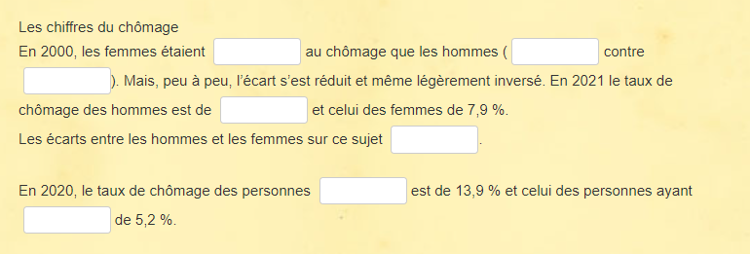
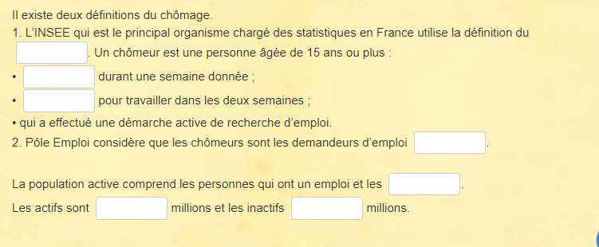

C. Précisions sur le vocabulaire et les chiffres du chômage.
Définition : La population active comprend les personnes qui exercent un emploi rémunéré et celles qui en recherchent un (les chômeurs).
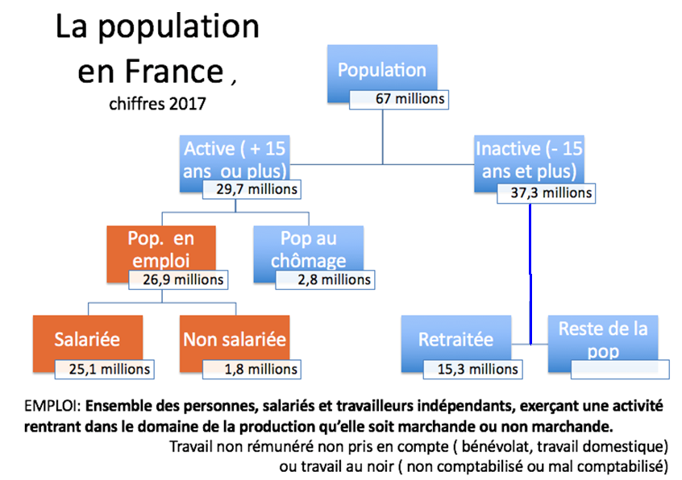

Le taux de chômage en 2017 est de 9,4%. Comment l’a-t-on calculé ?
Bilan / révisions : De la population totale à la population active occupée.
https://learningapps.org/watch?v=pyn98cax218
